山东省滨州市2017年中考化学试题
可能用到的相对原子质量：H：1 C：12 N：14 O：16 Ca：40
第Ⅰ卷（选择题 共48分）
一、选择题（本题包括16 小题，每小题只有一个选项符合题意。每小题3分，共48分）
1．下来实验室中的交流，属于化学变化的是
A．锥形瓶：“同学们不爱惜我，我被摔碎了”
B．铁架台：“好难受啊！我在潮湿的空气中生锈了”
C．酒精灯：“帽子哪里去了？我的燃料越来越少了”
D．浓硫酸：“我在空气中放置一段时间质量怎么增加了”
2．下列实验操作中，正确的是
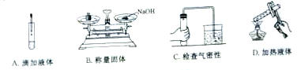
3．化石燃料是不可再生能源，开发和利用新能源已迫在眉睫。下列属于新能源的是
A．潮汐能 B．煤 C．石油 D．天然气
4．人体中含量在0.01%以下的元素，称为微量元素。下列元素不属于微量元素的是
A．铁 B．锌 C．碘 D．碳
5．如图是镨元素在元素周期表中的部分信息。下列说法中正确的是
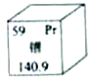
A．镨元素的元素符号是Pr B．镨的相对原子质量为140.9g
C．镨原子的核内中子数为59 D．镨元素是非金属元素
6．下列关于氧气的说法中错误的是
A．工业上可采用分离液态空气法制取氧气
B．氧气支持燃烧，是一种高能清洁燃料
C．铁丝在阳气重燃烧时火星四射，放出大量的热
D．氧气可用排水法或向上排空气法收集
7．下图表示治理汽车尾气所涉及反应的微观过程。下列说法错误的是
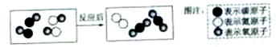
A．图中单质的化学式为N₂
B．该反应使有害气体转化为无害气体
C．该反应属于置换反应
D．生成单质与化合物的质量比为7：22
8．欲将粗盐提纯并用所得精盐配制一定溶质质量分数的氯化钠溶液。下列说法正确的是
A．过滤时，用玻璃棒搅拌加快过滤速度
B．蒸发时，将蒸发皿中晶体全部析出后停止加热
C．配制溶液时必须使用的仪器有托盘天平、酒精灯、量筒、烧杯、玻璃棒等
D．配制溶液需要经过计算、称重、溶解、装瓶存放等步骤
9．下列常见材料中属于复合材料的是
A．合金 B．玻璃钢 C．普通玻璃 D．塑料
10．下表是小滨制定的食谱单，为使营养均衡，在“你的补充”栏可以选填的食物是
主食 | 米饭、馒头
菜肴 | 炒鸡块、红烧鱼、油炸花生米
饮料 | 牛奶
你的补充
A．煎豆腐 B．炸大虾 C．凉拌黄瓜 D．蛋糕
11．有X、Y、Z三种金属，其中Y能与稀硫酸反应产生氢气，而X、Z不能与稀硫酸反应；将Z浸入X的盐溶液中，Z的表面有X析出。则X、Y、Z的金属活动性由强到弱的顺序是
A．X、Y、Z B．Y、Z、X C．Y、X、Z D．Z、X、Y
12．我市邹平特产“长山山药”中含有被医学界成为“药用黄金”的薯蓣皂素，其化学式为C₂₇H₄₂O₃，下列有关薯蓣皂素的说法正确的是
A．薯蓣皂素中质量分数最大的是碳元素
B．薯蓣皂素的相对分子质量为228
C．薯蓣皂素中含有21个氢分子
D．薯蓣皂素是由27个碳原子、42个氢原子和3个氧原子构成的
13．“保护环境，从我做起”，下列做法不利于保护环境的是
A．拒绝使用含磷洗衣粉 B．提倡绿色出行，尽量少开私家车
C．废旧电池随意丢弃 D．加强水质监测，禁止污水排放
14．在密闭容器中加入甲、乙、丙、丁四种物质，使之充分反应，反应前后测得有关数据如下表：
物质 | 甲 | 乙 | 丙 | 丁
反应前质量/g | 18 | 1 | 2 | 32
反应后质量/g | X | 26 | 2 | 12
下列说法中，不正确的是
A．反应后物质甲的质量为13g B．乙是反应物
C．反应中乙、丁的质量比为5:4 D．物质丙可能是该反应的催化剂
15．小滨对无色溶液所含溶质的记录，合理的是
A．HCl、NaOH、Na₂SO₄ B．KNO₃、ZnCl₂、FeCl₂
C．AgNO₃、H₂SO₄、NaCl D．NaOH、Na₂CO₃、NaCl
16．下列图像能正确反映其对应操作中各量变化关系的是
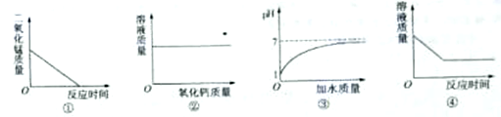
A．图①是利用二氧化锰分解过氧化氢制氧气
B．图②是向一定温度的饱和氢氧化钙溶液中不断加入氧化钙固体
C．图③是向pH=1的酸溶液中不断加水
D．图④是向一定质量的稀硫酸中加入锌粒
第二卷：非选择题
17．（4分）试用化学符号填空：
（1）氧化镁中镁元素为+2价_______________； （2）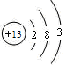表示的微粒是________；
（3）溶于水使溶液温度显著降低的氮肥_______； （4）常温下为液态的金属___________。
18．（6分）分析下图内容回答问题。
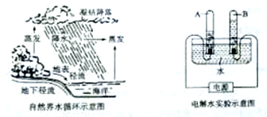
（1）左图中海水属于_______（填“纯净物”或“混合物”）。海水中含有大量氯化钠，氯化钠是由______（填离子符号）和Cl⁻构成。
（2）右图试管A中气体的化学式为_______，试管B所对应的是电源的_____（填“正”或“负”）极。
（3）在水蒸发的过程中，下列说法正确的是__________（填字母序号，下同）。
A．水分子不断运动 B．水分子之间间隔不变
C．水分子大小不发生变化 D．水分子可以保持水的物理性质
（4）在电解水的过程中，下列说法正确的是___________。
A．水分子本身发生了改变 B．氢原子和氧原子数目没有发生变化
C．氢原子和氧原子种类发生了改变 D．氢原子和氧原子质量发生了变化
19．（4分）在野炊活动中，同学们携带了铁锅、牛肉、面条、蔬菜、食用油、食盐、味精、食醋、去污粉（有效成分为碳酸钠）等用品。
（1）携带过程中，小滨不慎将装有食盐、去污粉的瓶子混淆了。若要将它们重新区分，应选用_________（填携带的用品名称）。
（2）小崔生火后在“灶”上悬挂铁锅时，小心调节铁锅到合适的高度。这一做的原因可能是_______（填字母序号）。
A．使用焰心加热 B．使用内焰加热 C．使用外焰加热
（3）烹煮牛肉汤时，为了解汤的咸味，小秀同学取锅中少量汤品尝。取少量汤进行品尝就可知道整锅汤咸味如何，是因为溶液具有______________（填一条性质）。
（4）野炊结束后，小俊用干部抹去铁锅表面的水珠，这样做的目的是____________。
20．（4分）下图为A、B、C三种物质的溶解度曲线，试回答：
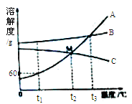
（1）t₁℃时A、B、C三种物质的溶解度大小关系是________；。
（2）M点的含义是___________；
（3）t₁℃时将40gA物质加入到50g水中充分搅拌，形成溶液的溶质质量分数是___________。
（4）将t₃℃时A、B、C三种物质的饱和溶液降温到t₁℃，所得溶液的溶质质量分数大小关系是______。
21．（6分）海洋中蕴含着丰富的资源。
（1）海水淡化是解决淡水资源不足的重要方法。下列方法中，可以使海水淡化的是____（填字母序号）。
A．滤纸过滤 B．吸附 C．沉降 D．蒸馏
（2）从海水中提炼出来的重水(D₂O)可作原子能反应堆中的减速剂和传热介质。重水中重氢原子（D）的相对原子质量是2，则重水中氧元素的质量分数为_________。
（3）利用海水制取纯碱和金属镁的流程如下图所示，试回答问题：
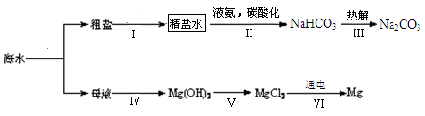
①1926年我国化学家______创立了联合制碱法，促进了世界制碱技术的发展，其第Ⅲ步反应的化学方程式为_________；
②步骤Ⅴ中所加试剂是__________。
22．（6分）下图为几种常见物质之间的转化关系（各字母代表一种物质，部分反应物，生成物及反应条件略去）。已知：①五种物质中均含铜元素，且化合物中铜元素的化合价均为+2；②A为单质，在空气中加热后生成黑色固体B；③X溶液与铁反应可得到A；④X溶液与氯化钡溶液反应可得到D，同时有白色沉淀生成；⑤D溶液中加入少量氢氧化钠溶液可得到蓝色沉淀E。试推断：
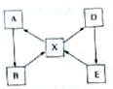
（1）E的化学式为_______，E与某种酸反应可实现E→X转化，该酸的名称是_______；
（2）试写出下列反应的化学方程式。
①A→B的化学方程式：________________；②X→A的化学方程式：________________。
三、（本题包括2小题，共12分）
23．（5分）某化学兴趣小组利用下图装置进行实验。探究工业炼铁的化学原理，试按要求填空。
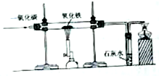
（1）硬质玻璃管中观察到的现象是__________，写出一氧化碳和氧化铁反应的化学方程式________；
（2）实验中首先通入一氧化碳的目的是__________；
（3）装置中导管末端加一点燃的酒精灯目的是______________。
24．（7分）某校化学课外兴趣小组的同学模仿物理课上学到的“串联电路”，设计了如下气体制备与性质验证的组合实验。试看图回答问题：
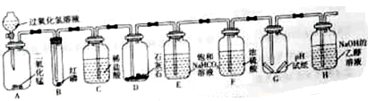
资料卡片：①红磷的着火点为260℃；②饱和NaHCO3溶液可用于吸收HCl气体；③20℃时，碳酸钠在乙醇中几乎不溶解；④氯化钙溶液呈中性。
（1）装置A可作为央企或二氧化碳的发生装置是因为________且反应条件均不需要加热；
（2）反应开始后，B中充满氧气，但红磷仍未燃烧，原因是____________；
（3）装置G中有干和湿的pH试纸各一张，当通入二氧化碳一段时间后，湿的pH试纸显示pH约为6，干的pH试纸显示pH为7，同学们可得到的结论是____________；
（4）若装置H中溶液为饱和状态，反应一段时间后出现的现象是______________；
（5）反应完成后同学们对装置D中所得溶液的溶质成分展开探究：
【提出问题】装置D中溶液的溶质是什么？
【猜想与假设】小滨认为溶质只有CaCl₂；
小崔认为除CaCl₂外，可能还含有___________；
【实验与结论】小滨取反应后装置D中部分溶液于试管中，滴加酚酞试液，发现溶液颜色呈无色，于是小滨认为自己的猜想是正确的。
【反思与评价】小崔认为小滨的实验方案是错误的，理由是_________，为验证后一种物质是否存在，小崔同学可采用_________（填字母序号：A．碳酸钠溶液 B．石蕊试液 C．锌粒）来代替酚酞试液。
四、（本题包括1小题，共10分）
25．小滨同学为了测定某珍珠粉中碳酸钙的质量分数，称取12.5g珍珠粉样品，进行四次高温煅烧、冷却、称量剩余固体的重复操作（杂质不参加反应），记录数据如下：
操作次序 | 第一次 | 第二次 | 第三次 | 第四次
剩余固体质量/g | 10.8 | 9.6 | 8.1 | 8.1
试计算：
（1）完全反应后生成二氧化碳的质量为____________g；
（2）求该珍珠粉中碳酸钙的质量分数。

